Les 261.
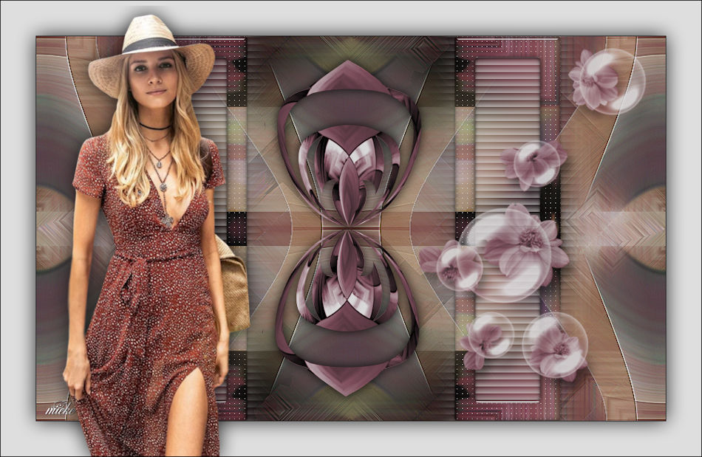
Benodigdheden
Filters
Filter---Mehdi ---Sorting Tiles
Filters Unlimited 2.0---&<Filter Factory Gallery A
Filters Unlimited 2.0---&<Background Designers IV---sf10 Slice N Dice
Filter--- AP 01 (Innovations)-lines-Silverlining---Dotty Grid
Filter ---Alien Skin Eye Candy 5: Impact---Glass----Clear

Bestand---Nieuw---Nieuwe afbeelding
Afmetingen afbeelding. Breedte---900---Hoogte---550.
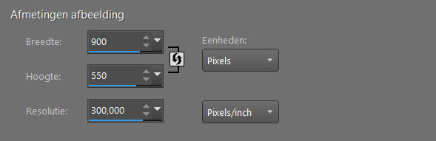
2.
Selecties---Alles selecteren

3.
Open--- achtergrond-1.jpg
Bewerken---Kopiëren
4.
Bewerken---Plakken in selectie op je werkvel.
Selecties---Niets selecteren
5.
Effecten---Insteekfilters---Mehdi ---Sorting Tiles –Block Range 300--500----Block---300---Plus
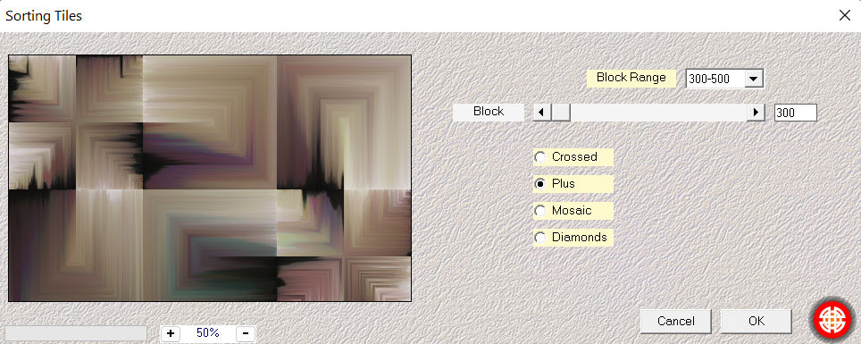
6.
Effecten---Insteekfilters---<I C Net Software> Filters Unlimited 2.0---Filter Factory Gallery A---Mirror---Mirror---standaard instelling.
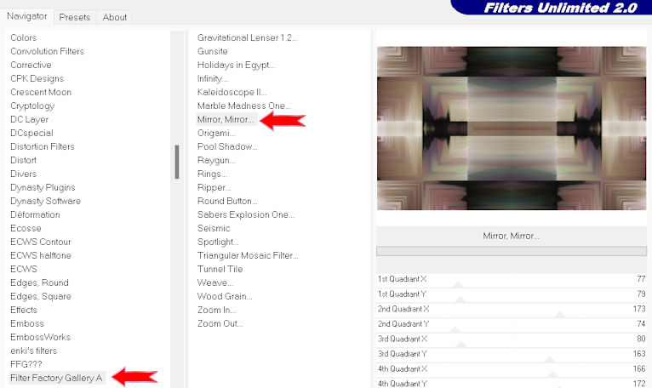
7.
Lagen---Dupliceren
8.
Effecten---Insteekfilters---<I C Net Software> Filters Unlimited 2.0---&<Background Designers IV---sf10 Slice N Dice
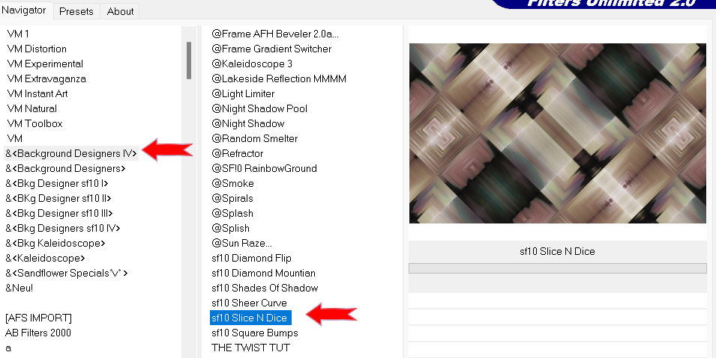
9.
Klik in je lagenpalet op deze laag---zet de Dekking op 25%
10.
Effecten---Randeffecten---Sterker accentueren.
11.
Actief---in je lagenpalet---Onderste laag (raster 1)
12.
Klik op de S op je toetsenbord
Selecties---Aangepaste Selectie---0---598---750---550.
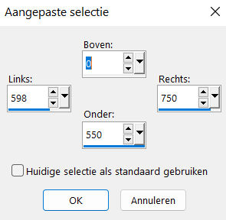
Selecties---Laag maken van selectie
Lagen---Schikken---Vooraan
Lagen---Dupliceren
13.
Selecties---Wijzigen---Inkrimpen---30 pixels.
Klik op Delete op je toetsenbord.
Selecties---Niets selecteren.
14.
Effecten---Insteekfilters--- AP 01 (Innovations)-lines-Silverlining
---Dotty Grid---7---min 1---10-3x-255
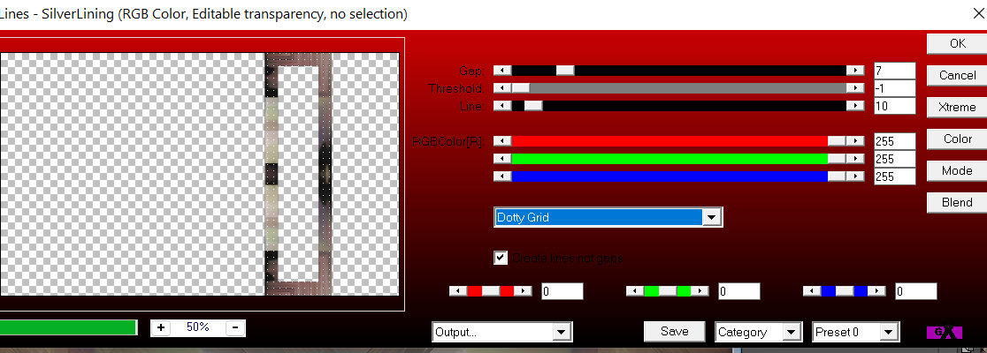
15.
Effecten---Insteekfilters---Alien Skin Eye Candy 5: Impact---Glass---Clear
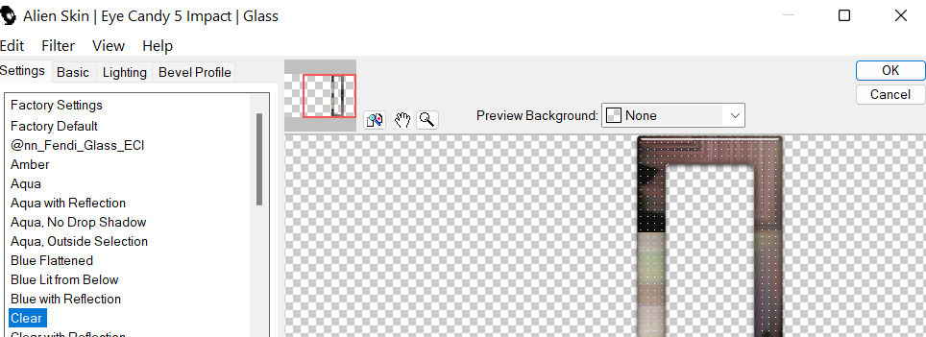
16.
Ga in je lagenpalet een laag naar beneden---Tot laag gemaakte selectie
Aanpassen---Vervagen---Gaussiaanse vervaging---20.
17.
Effecten---Textuureffecten---Lamellen---10---60---Kleur wit---Licht van Horizontaal en links/boven aangevinkt.
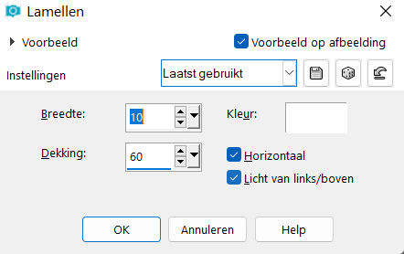
18.
Maak de bovenste laag actief in je lagenpalet.(kopie van tot laag gemaakte selectie)
Lagen---Samenvoegen---Omlaag samenvoegen.
19.
Effecten---3D-effecten---Slagschaduw---0---0---50---15. Kleur zwart.
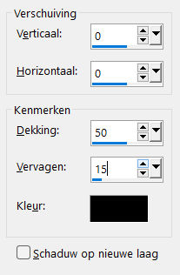
20.
Lagen---Dupliceren---
Afbeelding spiegelen--- of (Horizontaal spiegelen)
Lagen---samenvoegen---Omlaag samenvoegen.
21.
Open--- deco-1.png
Bewerken---Kopiëren
Bewerken---Plakken als nieuwe laag op je werkvel
22.
Open--- deco-2.png
Bewerken---Kopiëren
Bewerken---Plakken als nieuwe laag op je werkvel
23.
Open--- deco-3.png
Bewerken---Kopiëren
Bewerken---Plakken als nieuwe laag op je werkvel
26.Klik op de k op je toetsenbord---Positie X 544---Positie Y 17
Klik op de M van je toetsenbord---of op het handje.
24.
Afbeelding---Randen toevoegen---1 pixels---zwart
Selecties---Alles-selecteren
Afbeelding---Randen toevoegen---50 pixels---wit
Effecten---3D-effecten--- Slagschaduw---0---0---80---40. Kleur zwart.
Selecties---Niets selecteren
25.
Aanpassen---Kleurtoon en verzadiging---Kleurtoon/verzadiging/helderheid
Met onderstaande instelling. (of kies je eigen kleuren door met de schuifjes te schuiven)
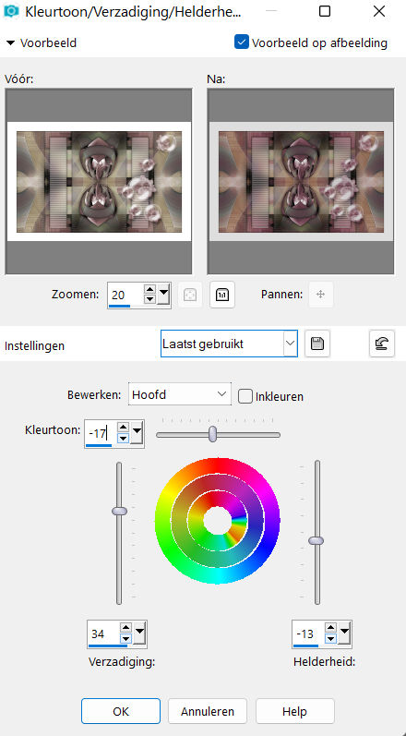
26.
Open---kamalini---1018.png
Bewerken---Kopiëren
Bewerken---Plakken als nieuwe laag op je werkvel
Plaats de tube naar links.
27.
Slagschaduw----Naar eigen inzicht.
28.
Afbeelding---Randen toevoegen---1 pixels---zwart
Plaats je watermerk op een nieuwe laag
Opslaan als JPG.

